Ни одно имя в отечественной авиации не имеет такого значения как имя Андрея Николаевича Туполева. За свою жизнь он создал более сотни самолетов и установил более семидесяти мировых рекордов.
Он многое сделал наперекор политике, людям, логике.
Его называли «ледокол» не только из-за его характера.

Гордость большой страны.
Великий советский авиаконструктор Андрей Николаевич Туполев.
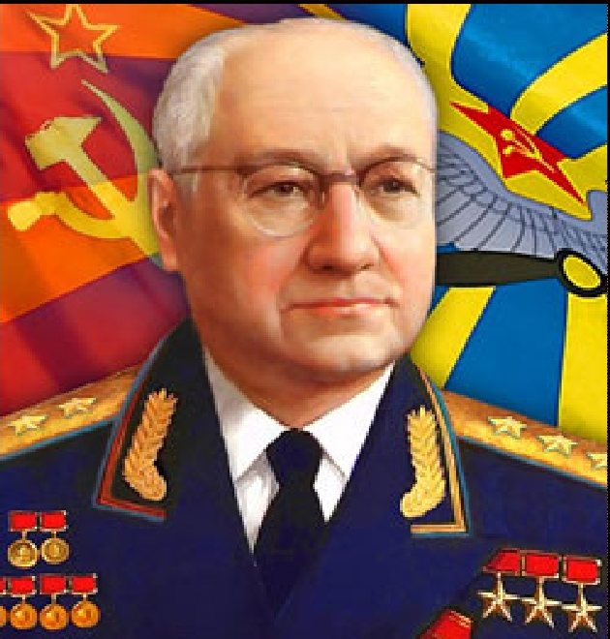
Андрей Николаевич Туполев (1888 - 1972) был выдающимся российским и советским авиаконструктором, академиком АН Советского Союза,
трижды Героем Социалистического Труда.

Под руководством Туполева создано свыше 100 типов военных и гражданских самолетов, в том числе АНТ-25, Ту-104 (первый реактивный пассажирский), Ту-114, Ту-134, Ту-154.
На самолетах Андрея Туполева установлено 78 мировых рекордов, выполнено 28 уникальных перелетов, в том числе Валерия Павловича Чкалова и Михаила Михайловича Громова на АНТ-25 через Северный полюс в США.
Андрей Туполев родился в с. Пустомазово Тверской губернии в 1888 году в семье провинциального нотариуса. Андрей получил сначала домашнее образование, а вскоре поступил в гимназию. После окончания гимназии в 1908 году А.Туполев поступает в Имперское Московское техническое училище. Во время учёбы он стал активным членом воздухоплавательного кружка. Именно там укрепился его интерес к аэродинамике, а кроме того, он смог получить дополнительные знания и навыки в конструировании. Уже через два года после поступления в училище он смог совершить первый самостоятельный полёт на планере, в постройке которого брал активное участие. Но 1911 году учёба Андрея Туполева неожиданно прекратилась из-за ареста и высылки из Москвы домой. Над ним установили надзор за чтение запрещённой литературы и участие в студенческих волнениях. Только перед началом Первой мировой войны надзор был снят и А.Туполев смог продолжить учёбу.
С 1909 года Андрей Туполев стал членом воздухоплавательного кружка при МВТУ и активно работал на постройке планеров. Планер — это безмоторный летательный аппарат тяжелее воздуха, на котором совершается парящий или планирующий полет без потери высоты.Туполев не только строил планеры, но и летал на них. Свой первый самостоятельный полет он совершил в 1910 году. А в 1911 году он был арестован за участие в студенческих сходках. Вскоре Туполева выпустили, но исключили из МТУ, не помогло даже заступничество ученого Н. Е. Жуковского. Только в 1914 году Андрей Николаевич смог вернуться к учебе.
В июне 1918 года Туполев с отличием защитил проект «Опыт разработки гидроплана по данным испытаний в аэродинамических трубах» и получил звание инженера-механика.
С 1918 года Туполев работал в ЦАГИ (Центральном аэродинамическом институте) под руководством Н. Е. Жуковского, в апреле 1921 года Андрей Николаевич был избран товарищем директора института. В начале 1920-х годов Туполев добился выпуска и внедрения в авиастроение легкого и прочного алюминиевого сплава дюралюминия, чтобы перейти к строительству цельнометаллических самолетов.
Испытание же первого самолета, построенного по конструкции Туполева, состоялось в октябре 1923 года. Это был спортивный одноместный самолет АНТ-1. Последующие модели АНТ-2, АНТ-3 имели большую скорость и способны были под-нять в воздух уже более одного человека.
Затем Туполев приступил к решению новой серьезной задачи — созданию тяжелой авиации. В 1924 году он получил задание спроектировать тяжелый двухмоторный бомбардировщик за весьма ограниченный срок в 9 месяцев. Туполев и его команда уложились в этот срок. Так был построен самолет АНТ-4, первый в мире серийный цельнометаллический тяжелый двухмоторный бомбардировщик-моноплан.В ходе его испытаний были установлены 2 мировых рекорда продолжительности полета с грузом. Конструктивное решение разгрузки крыла, предложенное Андреем Николаевичем, было взято на вооружение во всем мире и осталось практически единственными и на сегодняшний день.
Помимо самолетов, Туполев разрабатывал аэросани, катера и глиссеры — быстроходные суда, способные вести разведку на мелководных реках.
В июле 1929 года приняли программу создания новых самолетов, причем особое внимание уделялось тяжелой бомбардировочной авиации. И Туполев приступил к конструированию новых самолетов. Главная идея состояла в том, что для обеспечения эффективности тяжелых самолетов необходима разгрузка крыла и толстый профиль в корне крыла. Эта идея была блестяще воплощена в конструкции АНТ-б (ТБ-3). Это четырехдвигательный цельнометаллический самолет со свободнонесущим крылом. Этот самолет также использовали для перемещения легких танков. Всего в СССР построено 818 таких самолетов.После проведения испытаний было принято решение о запуске самолета в серийное производство.
В 1933 году под руководством Туполева был создан крупный гидросамолет АНТ-22, предназначенный для проведения разведки и нанесения бомботорпедных ударов.
В том же году состоялись испытания построенного по проектуТуполева самолета для дальнего беспосадочного полета АНТ-25 (РД-1 – “Рекорд дальности”). В 1934 году в честь юбилея М. Горького под руководством Туполева был построен самолет-гигант «Максим Горький», не имеющий аналогов в мировом самолетостроении. На самолете были установлены мировые рекорды грузоподъемности — 10 и 15 т на высоту 5000 м.
В 1934 году появился многомоторный самолёт модели «Максим Горький». Он имел восемь двигателей, полезную площадь более 100 м² и пассажировместимость до 60 человек.
В октябре 1937 года А.Туполев, вместе с группой учёных-авиаконструкторов, был арестован по обвинению во вредительстве. Обвинение утверждало, что А.Туполев создал организацию, которая сотрудничала с иностранными разведками и передавала им чертежи самолётов. Несмотря на абсурдность обвинения, в мае 1940 года А.Туполева присудили к 15 годам исправительно-трудовых лагерей. Все время, пока А.Туполев находился под следствием и в лагерях, он не прекращал работу. Он стал конструктором в бюро НКВД, в закрытом учреждении, которое носило название ЦКБ-29. А.Туполева освободили досрочно летом 1941 года, и сняли судимость. Однако полностью реабилитироваться он смог только в 1955 году.
КБ Туполева после Второй мировой войны разработало и выпустило новую модель — реактивный бомбардировщик Ту-16. Сконструированный в 1952 году реактивный бомбардировщик Ту-16 выпускался в ряде стран соцлагеря и до сих пор находится на вооружении ряда стран. В военных кругах НАТО этот самолет получил прозвище бэджер — барсук. На его основе был разработан пассажирский самолет Ту-104, вызвавший большой резонанс за границей.Он был способен развивать скорость более 1000 км/ч. Также появился первый отечественный реактивный гражданский самолёт — Ту-104.
В 1957 году был разработан межконтинентальный пассажирский самолёт Ту-114. 31 декабря 1968 года впервые поднялся в воздух первый в мире сверхзвуковой пассажирский самолет Ту-144
Андрей Николаевич Туполев скончался 23 декабря 1972 в Москве. Похоронен в Москве на Новодевичьем кладбище.
